Лабораторна робота №4
АВТЕНТИФІКАЦІЯ ТА АВТОРИЗАЦІЯ КОРИСТУВАЧІВ У ЗАСТОСУНКУ ASP.NET CORE

Хід виконання роботи

Спочатку було забезпечено необхідність у вході в користувацький акаунт для усіх сторінок окрім Home. Для цього було додано app.MapControllers().RequireAuthorization() до коду у Program.cs та декоратор [AllowAnonymous] для методу Index у HomeController:
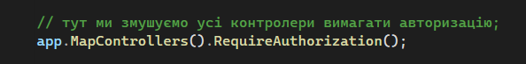
Рисунок 4.1 – Рядок для забезпечення обов’язкової авторизації

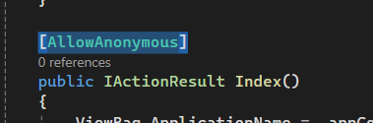
Рисунок 4.2 – Декоратор [AllowAnonymous]

Далі було створено контролер ресурсів для сторінки архіву ресурсів, після чого було налаштовано політику що вимагає твердження IsVerifiedClient та впроваджено його до контролера.
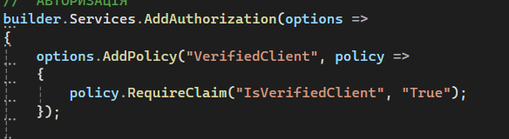
Рисунок 4.3 – Політика авторизації

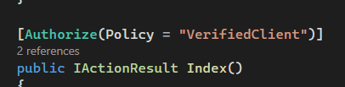
Рисунок 4.4 – Впровадження політики

Додатково було також згенеровано сторінки Identity та налаштовано сторінку реєстрації щоб та приймала додатковий булевий параметр. При значенні True користувач отримує твердження IsVerifiedClient: True.
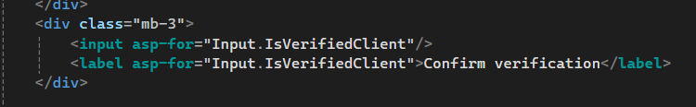
Рисунок 4.5 – Додаткове поле у відображенні сторінки реєстрації

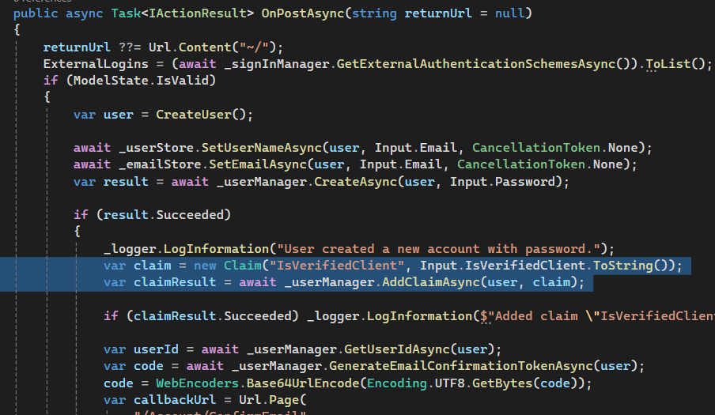
Рисунок 4.6 – Модифікація у контролері реєстрації

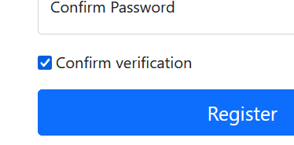
Рисунок 4.7 – Чекбокс на сторінці реєстрації

Тепер користувачі, що при реєстрації не це обирали твердження, не зможуть отримати доступ до сторінки архіву ресурсів.

Наступним кроком було створення моделі ресурсу що доступна для модифікації тільки користувачу що його створив. Для цього було створено безпосередньо ресурс з полем AuthorId, клас вимоги, власний обробник авторизації та відповідну політику. Обробник також було зареєстровано у Program.cs, а політику додано до методу Edit у контролері ресурсу.
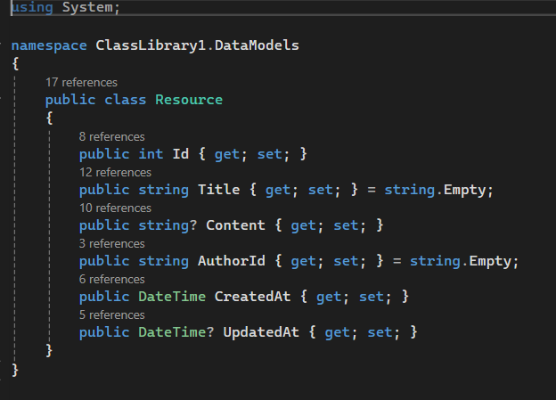
Рисунок 4.8 – Модель ресурсу

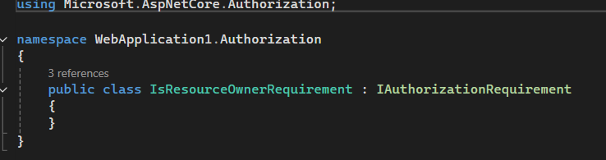
Рисунок 4.9 – Клас вимоги

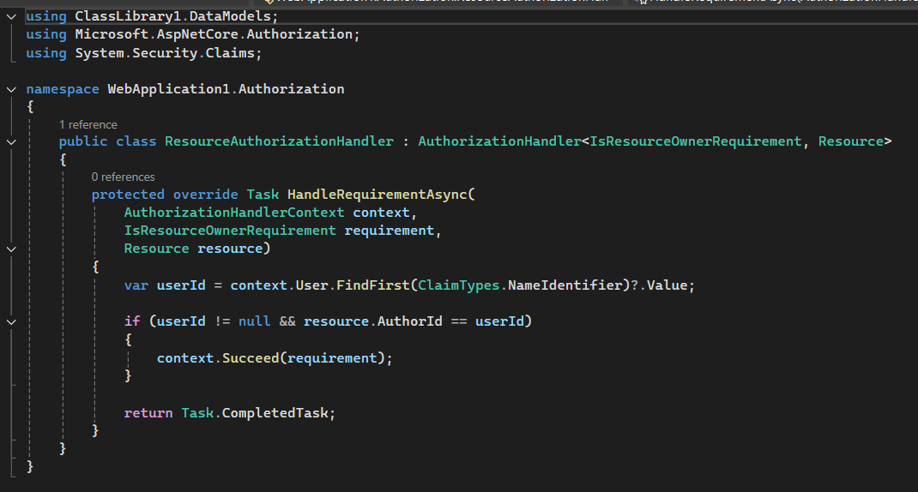
Рисунок 4.10 – Обробник авторизації

Далі було створено контролер PremiumController, кастомну вимогу MinimumWorkingHoursRequirement, яка дозволяє доступ лише користувачам які мають твердження WorkingHours з числовим значенням не менше 100. Користувач отримує дане твердження з числовим значенням 120 за допомогою методу GetWorkingHours у PremiumController. Було створено нову політику та зареєстровано обробник у Program.cs.
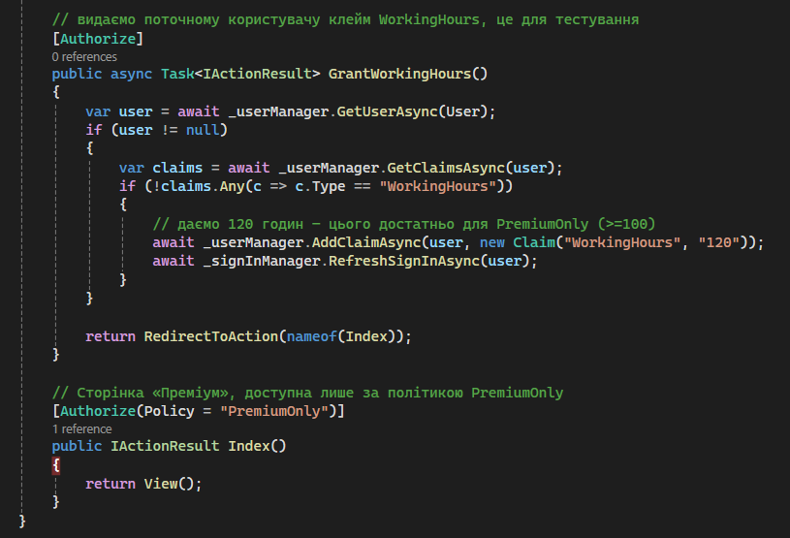
Рисунок 4.11 - PremiumController

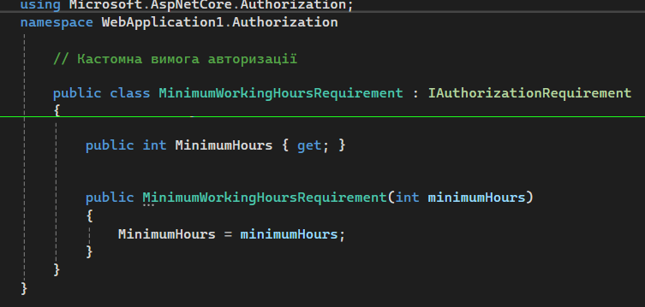
Рисунок 4.12 – Кастомна вимога авторизації
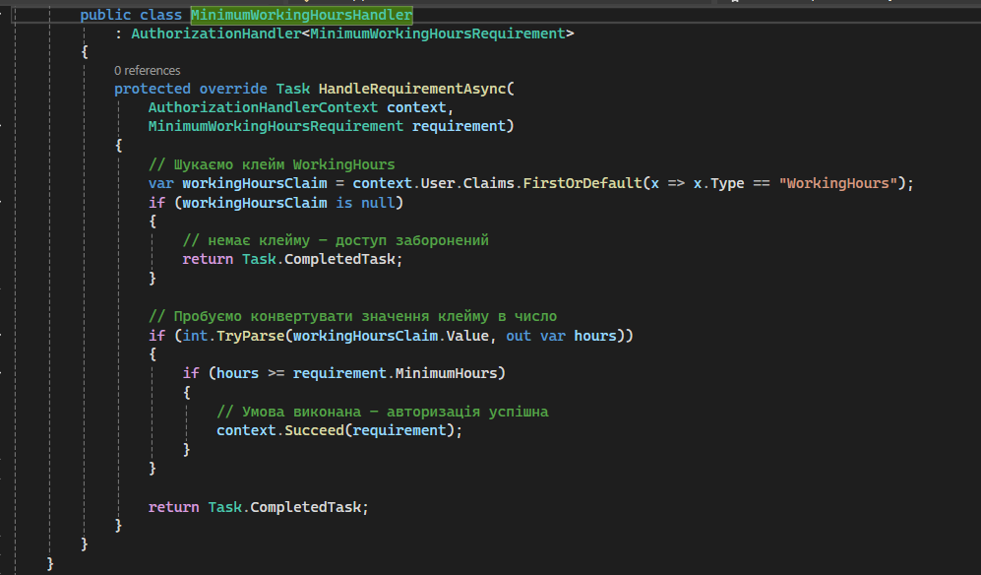
Рисунок 4.13 – Обробник авторизації

Сторінка Premium тепер працює лише для користувачів, що мають значення більше 100 у клеймі WorkingHours. У іншому випадку, виводиться повідомлення Access Denied.
Наступним кроком стало створення сторінки форуму, доступ до якої мають тільки користувачі з одним із наступних тверджень:
- HasForumAccess
- IsVerifiedClient
- IsMentor
Для цього було створено новий контролер ForumController, відповідну вимогу та обробник авторизації. Також було створено нову політику та зареєстровано обробник у Program.cs. За допомогою метода GrantRandomClaim контролера ForumController користувач може отримати випадкове твердження зі списку.
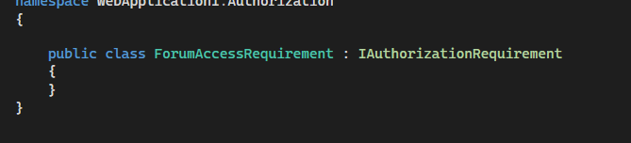
Рисунок 4.14 – Кастомна вимога

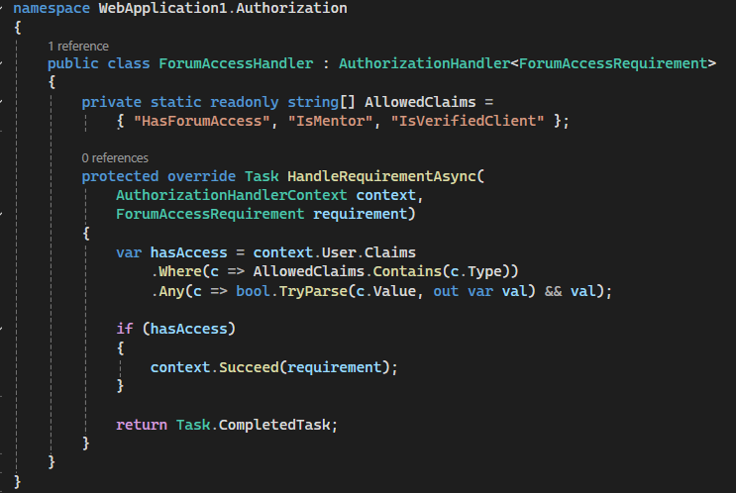
Рисунок 4.15 – Обробник авторизації

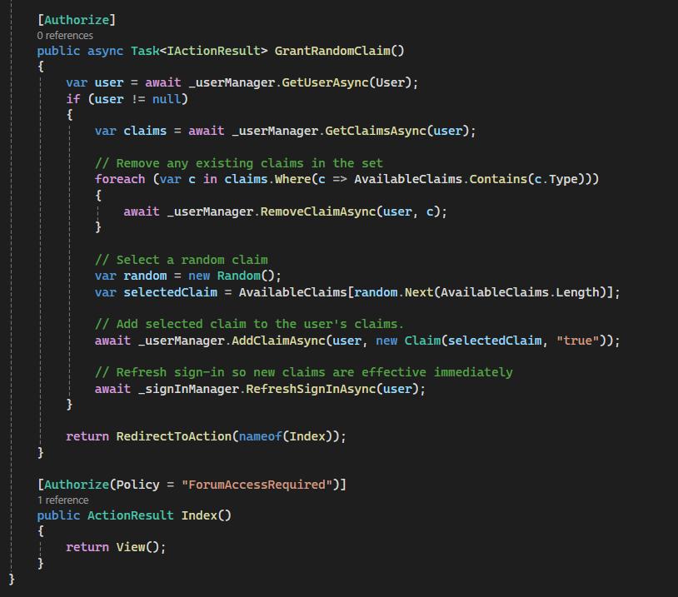
Рисунок 4.16 – ForumController

Висновок: У цій лабораторній роботі я навчився створювати власні вимоги авторизації, політики, використовувати твердження, створювати та застосовувати обробники авторизації з особливою логікою.

Посилання на репозиторій: https://github.com/MaxDashk3/modern-internet-tech-lab

